
LA FACULTAT D’ECONOMIA I EMPRESA US CONVIDA AL CICLE
CINEMA, ECONOMIA I EMPRESA

Aprèn Economia a través del que ens expliquen les pel·lícules

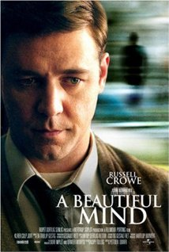 | 
 | 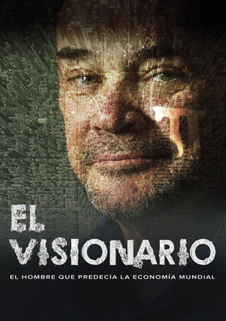

INTRODUCCIÓ
En moltes ocasions el cinema ens transporta a móns ficticis però que no són més que un reflex de la vida quotidiana que vivim tots plegats. Aquest cicle de cine i economia neix amb el propòsit d’abordar temes econòmics i qüestions de rellevància actual així com apropar a l’alumne als conceptes explicats a les aules a través de la mirada diferent que ens proporciona el món del cinema.

DESENVOLUPAMENT DE LES SESSIONS: el cicle te una durada de 4 setmanes En Cada sessió es passarà una pel·lícula desprès d’una breu presentació de la qüestió econòmica a tractar.

Dia, Hora I Lloc: dos dimarts del mes d'octubre i dos dimecres del mes de novembre, a les 12:15 al cinema de la UAB (Plaça Cívica)

Coordinació: Judith Panadès (professora del Dept. d’Economia i Història Econòmica).

Preu: Gratuït pels membres de la UAB

Pel·lícules i temàtiques

1. TEORIA DE JOCS: DIMARTS 20 D'OCTUBRE A LES 12:15

“Una mente maravillosa“(2001), "A beautiful mind", 135 min. Director: Ron Howard
Es la historia del premi Nobel d'Economia John Nash (conjuntament amb R. Selten i J. Harsanyi) que va ser el pioner en la creació de la teoria de jocs i les seves aplicacions als processos de negociació.

PROFESSOR CONVIDAT: David Perez Castrillo (Dep Economia i Hist. Econòmica)

2. EMPRENEDRIA I INNOVACIÓ: DIMARTS 27 D'OCTUBRE A LES 12:15

“Tucker: un hombre y su sueño”(1988) "Tucker: the man and his dream", 110 min . Director: Francis Ford Coppola
Explica la historia real de Preston Tucker, un empresari i dissenyador d'automòbils d'EEUU. Va dissenyar un cotxe revolucionari per la seva època que tot i que no va arribar a triomfar ja introduïa moltes de les característiques dels cotxes actuals.

PROFESSOR CONVIDAT: David Urbano (Dep d'Empresa)

3. RECESSIÓ ECONOMICA I ATUR: DIMECRES 4 DE NOVEMBRE A LES 12:15

“Full monty” (1997), 91 min. Director: Peter Cattaneo
El tancament d'una fàbrica d'acer de Sheffield deixa a l'atur a quasi tota la població masculina de la zona. El protagonista desesperat per la situació econòmica en la que es troba te la idea d'organitzar conjuntament amb els seus amics un espectacle de strip-tease per guanyar diners.

PROFESSOR CONVIDAT: Valeri Sorolla (Dep Economia i Hist. Econòmica)

4. MODELS DE PREDICCIÓ FINANCERA: DIMECRES 11 DE NOVEMBRE A LES 12:15

“El Visionario. El hombre que predecía la economía mundial" (2014), 100 min. Director: Marcus Vetter
Durant els anys 80 Martin Armstrong, un consultor de finances, va dissenyar un model de predicció d'alta precisió basat en el nombre pi. La seva reputació a nivell mundial va fer que els banquers més poderosos de Nova York el convidessin a formar part del seu grup per manipular les tendències dels mercats.

PROFESSOR CONVIDAT: Mª Antonia Tarrazón

